Rewalidacja klasa I,II,III a PDP
Dzień Ziemi
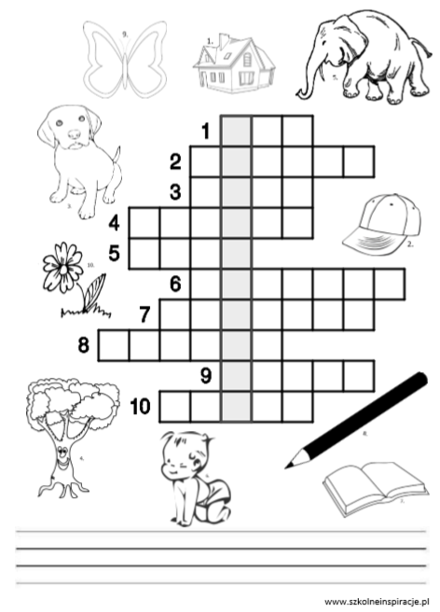
Uzupełnij krzyżówkę – hasło wyślij do mnie przy pomocy SMS-a

Hasła do krzyżówki z okazji Dnia Ziemi:
- 1. dom  - 2. czapka  - 3. pies  - 4. drzewo  - 5. słoń | - 6. dziecko  - 7. książka  - 8. ołówek  - 9. motyl  - 10.kwiat

Źródło: https://www.szkolneinspiracje.pl/krzyzowka-z-okazji-dnia-ziemi/
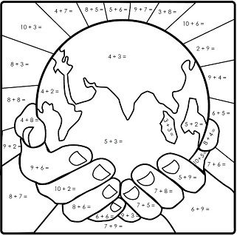
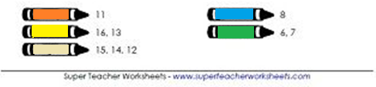
Wykonaj dodawanie – liczby pokoloruj zgodnie ze wskazaniami.
11 – pomarańczowy
16 i 13 – żółty
15, 14 i 12 – beżowy
8 – niebieski
6 i 7 – zielony

Źródło: https://pl.pinterest.com/pin/204913851774391403/
https://www.superteacherworksheets.com/earth-day.html#

